崇光 國小 上 學期 五 年 八 班 座號_____ 姓名：__________________

一、選擇題：
- 201×99＝？（①201②19899③99④20199）
- 963－453＋37＝453－963＋37，以上算式是否成立？（①是②否③無法判斷④不一定）
- 一個數的倍數有多少個？（①1個②2個③3個④無限多個）
- 下列整數中，哪一個是11的倍數？（①111②1009③4092④333）
- 邊長相同，每個內角也相同的多邊形叫作什麼？（①等多邊形②正多邊形③四邊形④梯形）
- 計算十邊形的內角和時，通常我們都把它切割成（①7②8③9④10）個三角形
- 十邊形有幾個內角？（①5個②10個③15個④20個）
- 「擴分」常用下面哪一種運算法？（①加法②減法③乘法④除法）
- 長方體中，相對的邊有什麼關係？(①互相平行②互相垂直③重合④沒有關係)
- 有1個正方體的邊長是4公分，其表面積是多少？（①12平方公分②16平方公分③64平方公分④96平方公分）
二、填填看：
- 五年5班有40個小朋友，分組做掃地工作，每組人數一樣多，可以怎麼分？
①1 ×（ ）＝40
2 ×（ ）＝40
4 ×（ ）＝40
5 ×（ ）＝40
8 ×（ ）＝40
10×（ ）＝40
20×（ ）＝40
40×（ ）＝40
②40的因數有（ ）。

- 幼童軍一共有60個小朋友排隊，每一排的人數要一樣多，可以怎麼排呢？
①1 ×（ ）＝60
2 ×（ ）＝60
3 ×（ ）＝60
4 ×（ ）＝60
5 ×（ ）＝60
6 ×（ ）＝60
10×（ ）＝60
12×（ ）＝60
15×（ ）＝60
20×（ ）＝60
30×（ ）＝60
60×（ ）＝60
②60的因數有（ ）。
- 當甲數能被乙數的整除，甲數就是乙數的（ ），乙數就是甲數的（ ）。
- 12的因數有（ ）。
- 35的倍數有（ ）。（請寫出5個）
- 12和6的公因數有（ ）。
- 27和39的公因數有（ ）。
- 7和35的公倍數有（ ）、（ ）、（ ）
- 273和117的公因數有（ ）
- 1盒蛋塔有12個，平分成12份：
⑴每1份是（ ）盒，盒是（ ）個蛋塔。
⑵盒是（ ）個蛋塔，也就是（ ）盒蛋塔。
三、計算題：
- 1582－487－582－13
- 648－168＋352－332
- 2×4×250×50
- 745×180－245×180
- 186×32＋186×68
- 3384×418－3384×318
- 956×69＋956×31
- 將分數通分：，，
四、畫畫看：
- 只要跟著三角形→四邊形→五邊形→六邊形→七邊形，就能到八角寶庫去尋寶。畫畫看，把路徑找出來。
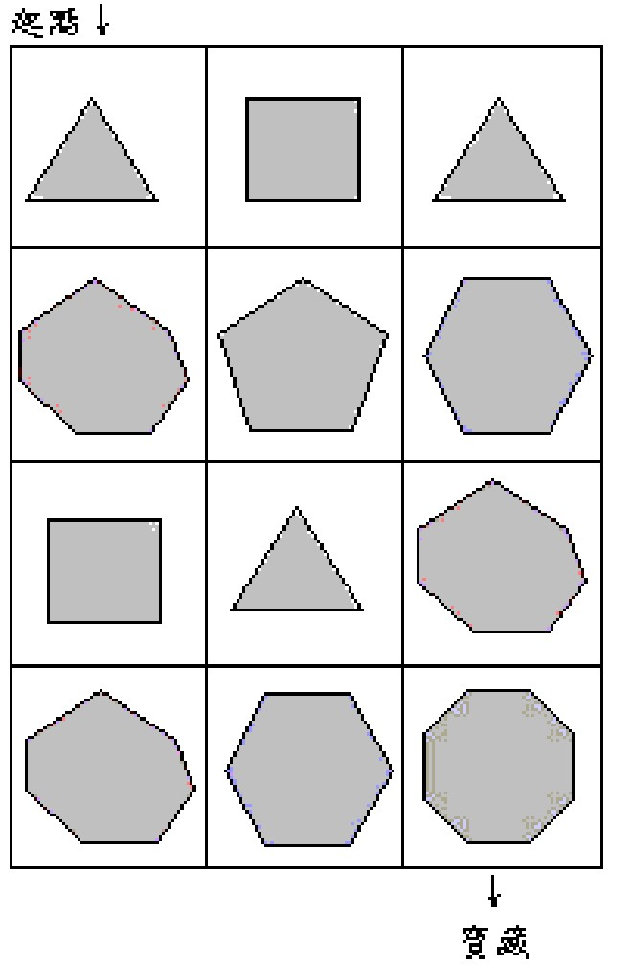
- 找出四組互相垂直的面，並塗上相同的顏色：
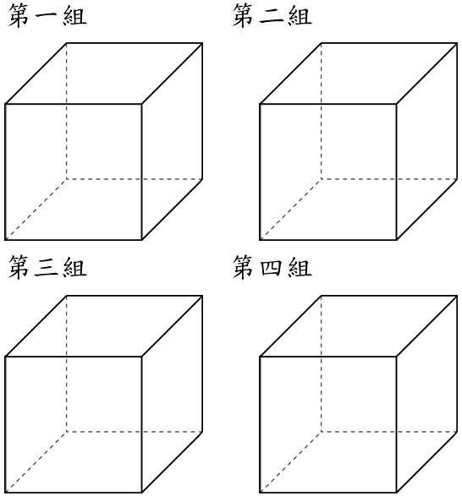
- 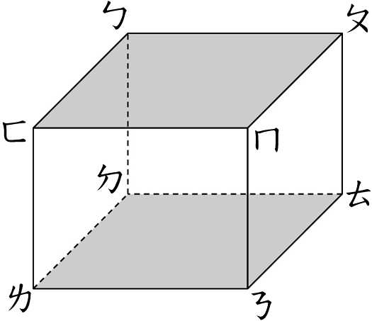
從上圖中找出和面ㄅㄆㄇㄈ互相垂直的面：
面（ ）、面（ ）、面（ ）、面（ ）
- 找出三組互相平行的面，並塗上相同的顏色：
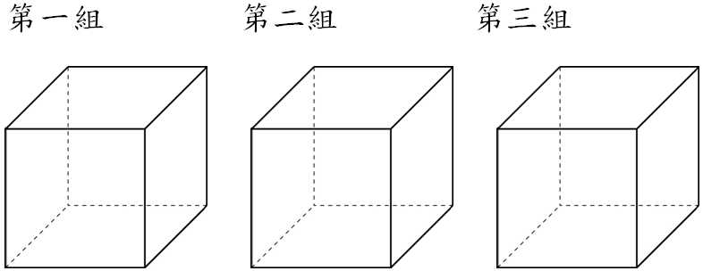
五、應用題：
- 把做法用一個算式記下來，並算出答案：
1盒水果禮盒賣430元，高媽媽買了7盒，黃媽媽買了4盒，高媽媽比黃媽媽多付多少元？
答：

- 把做法用一個算式記下來，並算出答案：
甲倉庫有468箱餅乾，乙倉庫有299箱，丙倉庫有532箱，丁倉庫有701箱，甲、乙、丙、丁四個倉庫共有幾箱餅乾？
答：

- 桌上有24個蓮霧要分袋裝好，每袋的蓮霧要一樣多，可以怎麼分呢？
答：
- 有30塊橡皮擦。
①如果平分給10個小朋友，每人可以分得幾塊？
②如果平分給6個小朋友，每人可以分得幾塊？
③如果平分給5個小朋友，每人可以分得幾塊？
④如果平分給3個小朋友，每人可以分得幾塊？
答：
- 把16個粽子平分成每盤都一樣多，1盤可能分幾個？分成幾盤才能剛好分完？
答：

- 把20個玻璃珠穿成每串都一樣多，1串可能穿幾個？穿成幾串才能剛好穿完？
答：

- 把15顆糖果平分給若干個小朋友，有幾種方法可以剛好分完？
答：

- 求出圖中角ㄅ的角度為幾度？
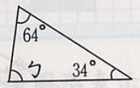
- 把做法用有分數的算式記下來：
、、，3個分數中，哪兩個數的差最大？
答：

- 芳琳的房間長8公尺，寬6公尺，高4公尺，其中包含1扇窗戶和1扇門，面積共5.25平方公尺，若在房間四周牆壁貼上壁紙，共需要幾平方公尺的壁紙？
答：

六、習作題型：
- 算算看：
⑴348×999

⑵543×24－24×3

⑶465×539＋465×461

⑷5×（276×20＋724×20）

⑸324×（192＋208）÷4

⑹45×125×8×2

⑺75×39÷25÷13

⑻72×69÷8÷23

- 把做法用一個算式記下來，並算出答案：
⑴曉華有3879元，媽媽又給他2580元，買了一架遙控飛機後，還剩下580元，這架遙控飛機多少元？

⑵一箱巧克力糖有24包，每包有150顆；一箱牛奶糖有24包，每包有180顆。一箱牛奶糖比一箱巧克力糖多幾顆？

⑶明明家的小狗每餐要吃185公克的乾狗糧，1天吃三餐，明明買了每袋1公斤850公克的乾狗糧3袋，最多可以吃幾天？

⑷螞蟻參加昆蟲馬拉松比賽，繞面積49平方公分的正方形走25圈後，還剩下276公分的路程，馬拉松比賽的全長是幾公分？

- 用小正方形紙卡排成長方形，有哪幾種排法？寫寫看：
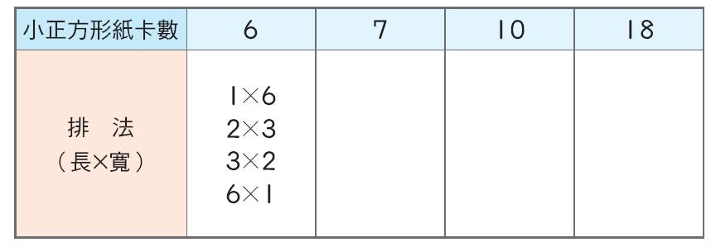
- 算算看，把做法用算式記下來：
把72枝鉛筆分成每盒一樣多，一盒有幾枝？可以有幾種分法？

- 先用有乘號的算式記錄做法和結果，再把倍數填在 裡：
1箱飲料有24瓶，2箱飲料共有幾瓶？3箱、4箱……8箱飲料呢？
⑴1箱：（ 24×1＝24 ）
⑵2箱：（ ）
⑶3箱：（ ）
⑷4箱：（ ）
⑸5箱：（ ）
⑹6箱：（ ）
⑺7箱：（ ）
⑻8箱：（ ）
⑼由上列結果寫出8個24的倍數：
- 算算看，可以排成三角形的在（ ）裡打ˇ：
（ ）⑴8cm、5cm、4cm
（ ）⑵3.8cm、2.2cm、5cm
（ ）⑶1cm、1.3cm、3.3cm
（ ）⑷2.1cm、4.1cm、2cm
（ ）⑸3.5cm、8.5cm、5.5cm
- 填填看：
⑴每個邊都一樣長，且每個角都一樣大的多邊形，叫作( )。
⑵等邊多邊形的每個內角ㄧ定相等嗎？( )
⑶等角多邊形的每個邊ㄧ定等長嗎？( )
⑷三角形的3個內角中，最多有( )個直角。
⑸四邊形的4個內角中，如果有3個是直角，另1個角是
( )度。
- 把下面分數約分成分母為6的分數：
⑴＝( )
⑵＝( )
⑶＝( )
⑷＝( )
⑸＝( )
⑹＝( )
- 沿著虛線摺摺看，可以摺成正方體的在（ ）裡打ˇ，不可以的打╳：
⑴
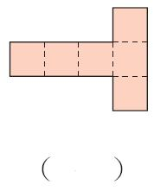
⑵
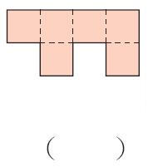
⑶
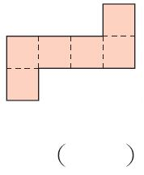

- 下面是長方體的展開圖，面積是幾平方公分？
- 下面長方體中，塗色的面互相垂直的，在（ ）裡打ˇ：
⑴
⑵
⑶
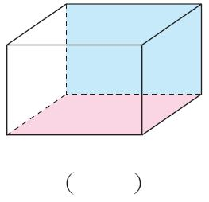
⑷
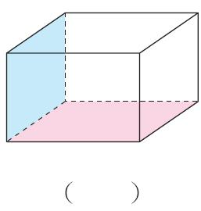

- 將下面的展開圖組合成一個盒子後，再回答問題：
⑴和甲面互相垂直的面有（ ）面、（ ）面、（ ）面和（ ）面。
⑵和丙面互相平行的面是（ ）面。
⑶和乙面互相垂直的面有（ ）面、（ ）面、（ ）面和（ ）面。
⑷和己面互相垂直的面有（ ）面、（ ）面、（ ）面和（ ）面。
⑸和戊面互相平行的面是（ ）面。
⑹和丁面互相垂直的面是（ ）面、（ ）面、（ ）面和（ ）面。
⑺和丁面互相平行的面是（ ）面。

- 下面是正方體或長方體的透視圖，把看不到的邊用虛線畫出來：
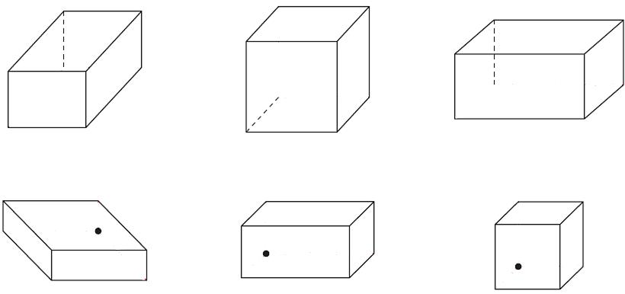

- 有一個長方體，邊長總和260公分，已知長是30公分、寬是15公分，高是幾公分？

- 用繩子捆綁一個正方體（如下圖），打結處用去40公分，共用去繩子4公尺，正方體的表面積是幾平方公分？

